## **枣庄高新区科技局2024年政府信息公开**

## **工作年度报告**

    本报告根据《中华人民共和国政府信息公开条例》《中华人民共和国政府信息公开工作年度报告格式》的通知（国办公开办函〔2021〕30号）和省、市有关工作要求，由枣庄高新区科技局综合办公室编制。全文包括2024年政府信息公开工作要点落实情况，主动公开政府信息情况，回应解读情况，依申请公开情况，政府信息公开行政复议、行政诉讼和投诉情况，存在的主要问题及改进措施等。本报告所列数据的统计时限自2024年1月1日至2024年12月31日。本报告全文将在枣庄高新区官网（http://www.zzctp.gov.cn/）“政府信息公开年度报告”专栏公布。如对本报告有疑问，请与枣庄高新区科技局办公室联系（联系电话:0632-8696863，电子邮箱:zzgxqkjj@163.com）。

**一、总体情况**

   2024年，枣庄高新区科技局坚持以习近平新时代中国特色社会主义思想为指导，全面贯彻落实党的二十大精神，不断健全完善政务公开工作制度，持续加大公开力度、拓展公开深度、提高公开精度，助力全区各项工作高质量发展。现将科技局2024年度政府信息公开工作情况报告如下：

**(一）主动公开工作情况**

以管委会官网作为“主渠道”，及时更新机构职能，编制发布政府信息主动公开基本目录；本报告期内，以高新区门户网站为主要公开平台，充分发布工作信息动态。我局在政府信息公开专栏主动公开发布信息277条，主要包括：机构职能、部门信息、单位文件、局长办公会议及解读等各类信息。《条例》第二十条规定的法定主动公开信息情况以及部门主动公开的其他政府信息情况，政策解读和回应关切等相关情况。

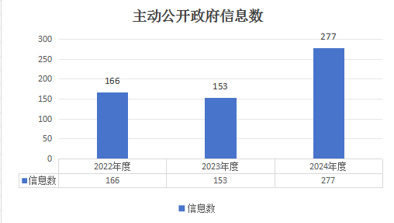

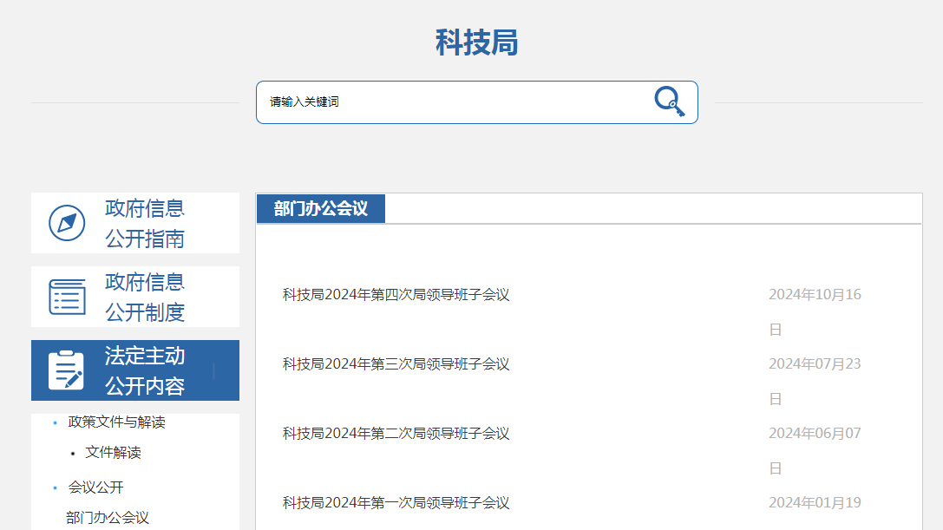

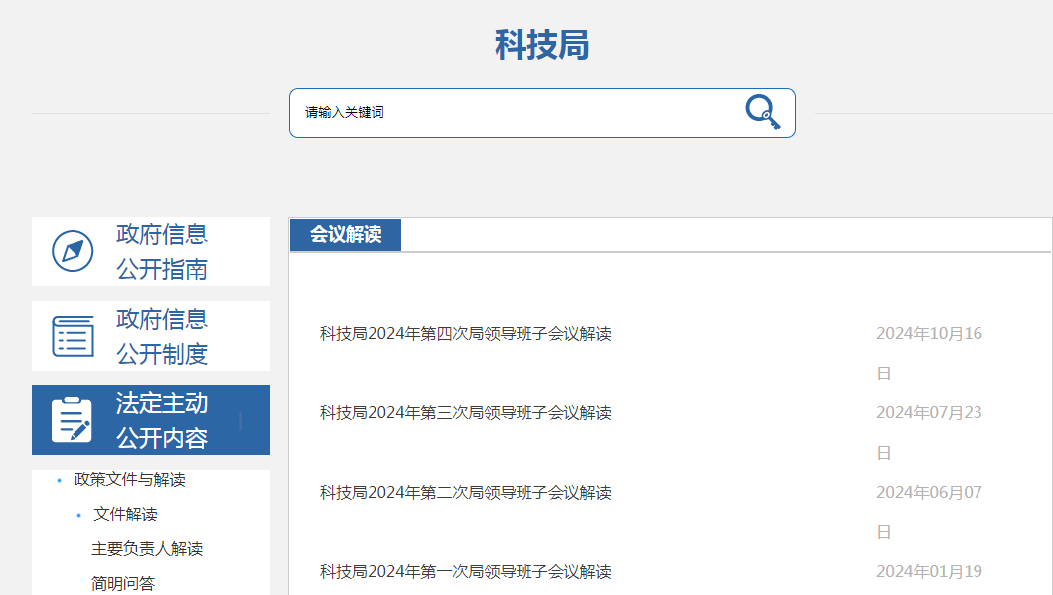

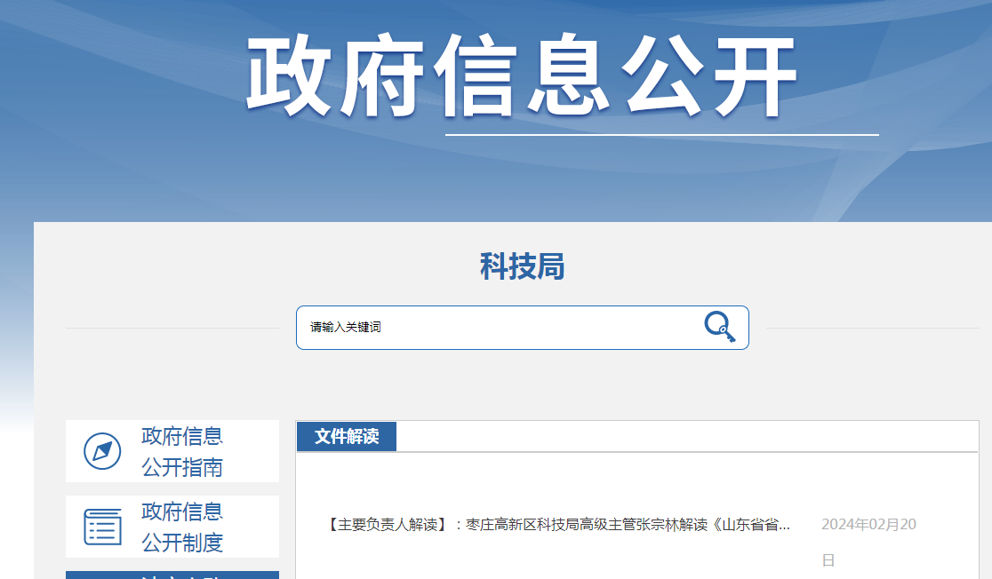

**(二)依申请公开情况**

**1.收到和处理政府信息公开申请情况**

枣庄高新区科技局认真执行《中华人民共和国政府信息公开条例》，严格规范依申请公开办理流程，加强政府信息依申请公开事项办理标准化规范化建设。2024年处理依申请公开0件，接收申请数量较2023年减少1件。

收费和减免情况:根据财政部、国家发展改革委联合印发的《关于清理规范一批行政事业性收费有关政策的通知》规定，本年度依申请公开政府信息未收取任何费用,包括:检索费、复制费(含案卷材料复制费)、邮寄费。

**2.政府信息公开行政复议、行政诉讼情况**

2024年，因政府信息公开被申请行政复议0件，因公民、法人和其他组织认为行政机关政府信息公开工作具体行政行为侵犯其合法权益，提起行政诉讼0件。

**（三）政府信息管理情况。**

严格落实信息网上发布审核机制，确保公开实效，切实提升公开质量，落实专人承担政府信息公开的各项工作任务，对所公开事项内容进行审核、把关，确保公开内容的合法性、准确性、严肃性，报分管领导批准，做到涉密信息不上网，本年度我局无信息公开泄密情况。

**（四）政府信息公开平台建设情况**

严格按照政府信息公开目录建设要求，强化内容保障，确保公开时效。进一步提高了我局政府信息公开透明度。

**（五）监督保障情况**

枣庄高新区科技局为做好网站信息工作，建立健全政府信息公开工作制度，落实责任制，明确分管领导，指定工作人员专门负责信息公开网站维护和更新；将政务公开工作和业务工作紧密结合，进一步充实信息公开内容，举办政府信息公开、政务公开工作培训会，进一步提升了工作人员的相关业务能力和水平；从源头减少错误来源，提高信息质量。严格规范要求，切实将政务信息公开工作落到实处。

**二、主动公开政府信息情况**

|  |  |  |  |
| --- | --- | --- | --- |
| 第二十条第（一）项 | | | |
| 信息内容 | 本年制发件数 | 本年废止件数 | 现行有效件数 |
| 规章 | 0 | 0 | 0 |
| 行政规范性文件 | 0 | 0 | 0 |
| 第二十条第（五）项 | | | |
| 信息内容 | 本年处理决定数量 | | |
| 行政许可 | 0 | | |
| 第二十条第（六）项 | | | |
| 信息内容 | 本年处理决定数量 | | |
| 行政处罚 | 0 | | |
| 行政强制 | 0 | | |
| 第二十条第（八）项 | | | |
| 信息内容 | 本年收费金额（单位：万元） | | |
| 行政事业性收费 | 0 | | |

**三、收到和处理政府信息公开申请情况**

|  |  |  |  |  |  |  |  |  |  |
| --- | --- | --- | --- | --- | --- | --- | --- | --- | --- |
| （本列数据的勾稽关系为：第一项加第二项之和，  等于第三项加第四项之和） | | | 申请人情况 | | | | | | |
| 自然人 | 法人或其他组织 | | | | | 总计 |
| 商业企业 | 科研机构 | 社会公益组织 | 法律服务机构 | 其他 |
| 一、本年新收政府信息公开申请数量 | | | 0 | 0 | 0 | 0 | 0 | 0 | 0 |
| 二、上年结转政府信息公开申请数量 | | | 0 | 0 | 0 | 0 | 0 | 0 | 0 |
| 三、本年度办理结果 | （一）予以公开 | | 0 | 0 | 0 | 0 | 0 | 0 | 0 |
| （二）部分公开（区分处理的，只计这一情形，不计其他情形） | | 0 | 0 | 0 | 0 | 0 | 0 | 0 |
| （三）不予公开 | 1.属于国家秘密 | 0 | 0 | 0 | 0 | 0 | 0 | 0 |
| 2.其他法律行政法规禁止公开 | 0 | 0 | 0 | 0 | 0 | 0 | 0 |
| 3.危及“三安全一稳定” | 0 | 0 | 0 | 0 | 0 | 0 | 0 |
| 4.保护第三方合法权益 | 0 | 0 | 0 | 0 | 0 | 0 | 0 |
| 5.属于三类内部事务信息 | 0 | 0 | 0 | 0 | 0 | 0 | 0 |
| 6.属于四类过程性信息 | 0 | 0 | 0 | 0 | 0 | 0 | 0 |
| 7.属于行政执法案卷 | 0 | 0 | 0 | 0 | 0 | 0 | 0 |
| 8.属于行政查询事项 | 0 | 0 | 0 | 0 | 0 | 0 | 0 |
| （四）无法提供 | 1.本机关不掌握相关政府信息 | 0 | 0 | 0 | 0 | 0 | 0 | 0 |
| 2.没有现成信息需要另行制作 | 0 | 0 | 0 | 0 | 0 | 0 | 0 |
| 3.补正后申请内容仍不明确 | 0 | 0 | 0 | 0 | 0 | 0 | 0 |
| （五）不予处理 | 1.信访举报投诉类申请 | 0 | 0 | 0 | 0 | 0 | 0 | 0 |
| 2.重复申请 | 0 | 0 | 0 | 0 | 0 | 0 | 0 |
| 3.要求提供公开出版物 | 0 | 0 | 0 | 0 | 0 | 0 | 0 |
| 4.无正当理由大量反复申请 | 0 | 0 | 0 | 0 | 0 | 0 | 0 |
| 5.要求行政机关确认或重新  出具已获取信息 | 0 | 0 | 0 | 0 | 0 | 0 | 0 |
| （六）其他处理 | 1.申请人无正当理由逾期不补正、行政机关不再处理其政府信息公开申请 | 0 | 0 | 0 | 0 | 0 | 0 | 0 |
| 2.申请人逾期未按收费通知要求缴纳费用、行政机关不再处理其政府信息公开申请 | 0 | 0 | 0 | 0 | 0 | 0 | 0 |
| 3.其他 | 0 | 0 | 0 | 0 | 0 | 0 | 0 |
| （七）总计 | | 0 | 0 | 0 | 0 | 0 | 0 | 0 |
| 四、结转下年度继续办理 | | | 0 | 0 | 0 | 0 | 0 | 0 | 0 |

**四、政府信息公开行政复议、提起行政诉讼情况**

|  |  |  |  |  |  |  |  |  |  |  |  |  |  |  |  |
| --- | --- | --- | --- | --- | --- | --- | --- | --- | --- | --- | --- | --- | --- | --- | --- |
| 行政复议 | | | | | 行政诉讼 | | | | | | | | | | |
| 结果  维持 | 结果纠正 | 其他结果 | 尚未  审结 | 总  计 | 未经复议直接起诉 | | | | | | 复议后起诉 | | | | |
| 结果维持 | 结果纠正 | | 其他  结果 | 尚未  审结 | 总计 | 结果维持 | 结果  纠正 | 其他  结果 | 尚未审结 | 总计 |
| 0 | 0 | 0 | 0 | 0 | 0 | 0 | 0 | | 0 | 0 | 0 | 0 | 0 | 0 | 0 |

**五、存在的主要问题及改进情况**

2024年，科技局政府信息公开工作能够稳步推进落实，整体水平得到了有效提升，按照要求还有差距，主要是信息公开的积极性有所欠缺，创新性和服务性依旧优待提升。**（一）存在的主要问题:**1、政务公开内容不全面。2、公开信息不及时。3、公开信息不准确。**（二）改进情况：**一是健全长效机制，确保任务和压力传导。加大政府信息公开网栏目维护监督管理力度，确保政府信息公开工作效率。二是突出公开工作重点，提优服务水平。做到把握全面、突出重点，确保政府信息公开工作质量。三是加大指导培训力度，夯实能力基础。对各科室、进行集中业务培训，强化对点对点指导等形式，全面提高政务公开工作人员的理论和实践水平。

**六、其他需要报告的事项**

（一）本年度政府信息公开申请未达到《政府信息公开信息处理费管理办法》（国办函〔2020〕109号）所规定的信息处理费收费标准，故未收取信息处理费。

（二）本行政机关落实上级年度政务公开工作要点情况 。

根据《2023年政务公开工作实施方案》要求，本部门及时公开重点领域信息，畅通群众获取政府信息的渠道。持续推进基层政务公开标准化规范化，按上级要求全面梳理细化相关领域政务公开事项，明确具体事项的公开标准，制作主动公开基本目录等清单，便利群众了解公开事项，促进高新区政务公开工作提质增效。

（三）2024年全年接到市人大常委会交办的人大代表建议办理工作0件，收到市政协十一届三次会议提案1件，均已在规定时限内答复完毕，办复率100%。

（四）本行政机关年度政务公开工作创新情况。　定期开展“政府开放日”活动，切实保障人民群众的知情权、参与权、监督权；充分利用政府网站、政务新媒体加大宣传力度，扩大政府公报知晓度和影响力。提供word或PDF等多格式下载，方便群众查阅。

（五）本行政机关政府信息公开工作年度报告数据统计需要说明的事项。本报告中所列数据的统计时限为2024年1月1日至2024年12月31日。

（六）本行政机关认为需要报告的其他事项：无。

（七）其他有关文件专门要求通过政府信息公开工作年度报告予以报告的事项：无